PENERAPAN MODEL PROBLEM BASED LEARNING UNTUK MENINGKATKAN LITERASI SAINS SISWA

Mannuela Erinna Susanto¹, Henni Sitompul²
Universitas Pelita Harapan

Email: susierna345@gmail.com¹, henni.sitompul@uph.edu²

ABSTRACT
Literasi sains merupakan proses dalam memahami, menyampaikan dan menerapkan ilmu pengetahuan untuk mengatasi masalah dalam kehidupan sehari-hari. Pada saat melakukan PPL 2 pada salah satu sekolah di Tangerang Selatan, terlihat siswa kelas 12 IPS memiliki literasi sains yang rendah. Guru berperan penting untuk memberikan pembelajaran yang sesuai dengan kebutuhan siswa, salah satunya yaitu model Problem Based learning. Dimana tujuan utama model PBL adalah merangsang siswa untuk memiliki kemampuan menyelesaikan masalah, dan kemampuan dalam menerapkan pengetahuan di situasi kehidupan nyata. Oleh karena itu, tujuan dari penulisan ini adalah untuk memaparkan bagaimana penerapan model Problem Based Learning dalam meningkatkan literasi sains siswa kelas 12 IPS. Penerapan model PBL menganut lima langka: Membentuk kelompok dan memberikan masalah, mengorganisir siswa, membimbing penyelidikan, menyajikan hasil, dan mengevaluasi hasil. Langkah-langkah ini yang akan mendorong siswa untuk meningkatkan literasi sainsnya bersama kelompok. Literasi sains dapat menjadi wadah siswa untuk mengenali ciptaan Allah. Hasil penelitian mengungkapkan bahwa model PBL berhasil meningkatkan literasi sains siswa. Namun penulis menyarankan untuk meningkatkan literasi sains, sebaiknya penggunaan PBL tidak hanya dilakukan sebanyak satu kali, tetapi dapat diterapkan secara terus menerus dalam setiap mata pelajaran.
Kata Kunci: Literasi, Literasi sains, model Problem Based Learning.

ABSTRAK
Scientific literacy is a process of understanding, communicating and applying science to solving problems in daily life. While conducting PPL 2 at one of the schools at the south tangent, ips class was seen as having low scientific literacy. Teachers play a vital role in providing learning that is consistent with the needs of students, one of which is the model based learning problem. Where the main purpose of an ambitious model is to stimulate students to have the ability to solve problems, and the ability to apply knowledge in real-life situations. The purpose of this writing, therefore, is to exegate how the application of the problem based learning model in improving the science literacy of 12th-grade students. Application of a five rare model: form groups and provide problems, organize students, guide the investigation, present results, and evaluate results. These steps will encourage students to enhance his or her scientific literacy as a group. Scientific literacy can be the students' container for recognizing god's creations. Studies have revealed that model cbi has succeeded in improving student science literacy. But the author suggests improving scientific literacy, it is best not only to use cbi once in a while but to be applied continuously in each subject.
Keywords: Literacy, scientific literacy, Problem Based Learning model.

PENDAHULUAN [INTRODUCTION]
Literasi merupakan kemampuan memahami dan menggunakan informasi dalam
berbagai bentuk baik lisan maupun tulisan yang diantaranya dengan cara membaca, berhitung, menulis, dan memecahkan masalah kehidupan sehari-hari (Kharizmi, 2015). Kemampuan membaca merupakan dasar yang penting untuk mengembangkan kemampuan lainnya. Hal ini sejalan dengan Kemendikbud (2017), dimana kemampuan membaca menjadi langkah awal agar seseorang memiliki kemampuan literasi dasar lainnya seperti literasi sains, literasi numerasi, literasi digital, literasi informasi, literasi budaya dan literasi finansial. Dalam Kamus Besar Bahasa Indonesia (KBBI), literasi tidak hanya mencakup kemampuan individu dalam membaca dan menulis, tetapi juga kemampuan individu dalam memahami informasi serta memiliki pengetahuan. Dengan demikian, dapat disimpulkan bahwa literasi tidak hanya sekedar kemampuan membaca dan menulis, tetapi juga kemampuan memahami dan menggunakan informasi dalam kehidupan.
Literasi sains adalah salah satu literasi dasar yang harus dikuasai oleh siswa. Literasi sains mengacu pada kemampuan individu untuk memahami dan menerapkan informasi untuk mengenali pertanyaan, memperoleh wawasan baru, menjelaskan fenomena, dan menarik kesimpulan berdasarkan fakta yang ada. (OECD, 2019).
Terdapat 4 tingkatan dalam literasi sains yaitu literasi nominal, literasi fungsional, literasi konseptual, literasi multidimensional (R, 2011). Idealnya, Siswa Menengah Atas (SMA) harus memiliki kemampuan literasi sains pada tingkat literasi multidimensional (Bybee, 2015). Literasi multidimensional merupakan tingkatan tertinggi dalam pengembangan literasi sains, yang melibatkan pemahaman mendalam tentang konsep-konsep sains, kemampuan untuk menerapkan pengetahuan sains dalam konteks kehidupan sehari-hari, serta keterampilan untuk mengevaluasi dan menyaring informasi ilmiah dari berbagai sumber.
Kenyataan yang terlihat pada salah satu sekolah yang berada di Tangerang Selatan, ditemukan bahwa kemampuan literasi sains siswa kelas 12 IPS masih berada pada tahap nominal dan tentu penting untuk terus dikembangkan. Hal ini terlihat dari pengerjaan soal literasi terkait proses penyaluran listrik dari pusat ke rumah-rumah. Hasil yang ada menunjukan dari 30 siswa hanya ada 6 siswa yang mampu mengidentifikasi permasalahan, memberikan penjelasan, dan jawaban yang benar. Hal ini tentu menjadi pertimbangan penulis untuk merancangkan pembelajaran yang tepat dalam meningkatkan literasi sains siswa.
Peningkatan literasi sains siswa dapat diawali dengan pemberian model pembelajaran yang tepat (Fitriyana, 2020). Dalam usaha meningkatkan literasi sains siswa, guru harus memberikan pendekatan yang dapat meningkatkan kemampuan berpikir dan pemecahan masalah. Model Problem Based Learning adalah salah satu pendekatan yang dapat digunakan untuk mencapai hal ini (Wulandari, 2015). Hal ini dikarenakan model Problem Based Learning merupakan model pembelajaran yang berpotensi meningkatkan kemampuan berpikir kritis dan kemampuan memecahkan masalah melalui pemberian masalah yang relevan dalam kehidupan nyata (Sudarman, 2007). Berdasarkan penjelasan tersebut, terlihat bahwa model PBL merupakan pilihan yang tepat bagi guru untuk meningkatkan literasi sains siswa.
Melalui pemaparan di atas, rumusan masalah yang ditemukan adalah : Bagaimana model Problem Based Learning dapat meningkatkan literasi sains siswa kelas 12 IPS?. Maka dari itu, tujuan penelitian ini adalah untuk memaparkan bagaimana penerapan model Problem Based Learning dalam meningkatkan literasi sains siswa kelas 12 IPS. Penulisan ini menggunakan metode kualitatif deskriptif.

TINJAUAN LITERATUR [LITERATURE REVIEW]
Literasi sains sudah tidak asing lagi untuk didengar. Menurut Rustaman (2011) literasi sains merupakan proses dalam memahami, menyampaikan dan menerapkan ilmu pengetahuan dalam kehidupan. Pendapat yang sama disampaikan oleh Holbrook (2009), dimana literasi sains merupakan proses dalam mengembangkan pengetahuan, memecahkan masalah, mengaplikasikan dan mengambil keputusan berdasarkan bukti sains. Sehingga berdasarkan pengertian di atas dapat dilihat bahwa literasi sains merupakan proses seseorang dalam mengoptimalkan kemampuan terhadap sains dan menerapkan sains.
Literasi sains siswa dapat dilihat melalui indikator. Syahari (2015) berpendapat bahwa indikator literasi sains siswa yaitu 1) Dapat mengidentifikasi permasalahan ilmiah, 2) Dapat menjelaskan proses ilmiah, 3) Menunjukan bukti ilmiah. Agustin (2020) berpendapat bahwa indikator literasi sains yaitu 1) Mampu mengidentifikasi isu terkait sains, 2) Menyelesaikan masalah menggunakan konsep sains, 3) Siswa dapat menunjukkan kecerdasan dengan mengembangkan pengetahuan sains. Dalam penelitian ini, penggunaan indikator literasi sains yang mencakup kemampuan dalam 1) Mampu mengidentifikasi permasalahan terkait sains, 2) Mampu menjelaskan fakta dan konsep terkait sains, 3) Mampu menjawab pertanyaan terkait sains.
Council (2012) menjelaskan bahwa literasi penting dikuasai siswa karena: 1) Memahami sains membawa kepuasan, 2) kemampuan literasi sains akan membantu individu dalam mengelola informasi, mengambil keputusan, dan memecahkan masalah, 3) Setiap individu akan berpartisipasi dalam perdebatan sains, 4) Literasi sains membantu individu untuk memiliki pemikiran sains, berpikir kreatif, mengambil keputusan, dan memecahkan masalah yang akan bermanfaat dalam dunia kerja. Dalam mencapai hal ini, guru dapat menerapkan model PBL sebagai solusinya.
Model PBL merupakan pendekatan yang menjadikan siswa sebagai pusat pembelajaran sehingga mereka dapat mengembangkan keterampilan pemecahan masalah secara individu (Lestari, 2015). Selaras dengan hal ini, Lidinillah (2013) juga berpendapat bahwa PBL adalah model pembelajaran yang memberikan kesempatan kepada siswa untuk belajar secara aktif dan mandiri, di mana siswa dihadapkan dengan isu-isu yang relevan dalam konteks pembelajaran mereka, kemudian siswa diharapkan dapat mengatasi masalah-masalah tersebut dengan memanfaatkan pengetahuan yang mereka miliki, baik dari pengalaman pribadi maupun dari berbagai sumber referensi lainnya. Dari uraian sebelumnya, tergambar bahwa model PBl adalah suatu pendekatan yang membuat siswa terlibat aktif dalam proses belajar mengajar dengan menghadapkan siswa pada sebuah masalah yang dapat memotivasi mereka untuk belajar. Tujuan utama model PBL adalah merangsang siswa untuk menggunakan kemampuan yang mereka miliki dalam menyelesaikan masalah.

PENDEKATAN PEMECAHAN MASALAH [PROBLEM SOLVING APPROACH]
Penelitian ini dilaksanakan pada saat pelaksanaan Program Pengalaman Lapangan 2 (PPL 2) di salah satu sekolah yang berada di Tangerang Selatan. Objek permasalahan penelitian ini yaitu literasi sains siswa. Penelitian ini dilakukan terhadap 30 siswa kelas 12 IPS. Instrument penilaian pada penelitian ini adalah soal literasi dengan topik penyaluran listrik dari pusat ke rumah-rumah dan penjelasan kenapa rambut halus ditangan kita cenderung berdiri ketika didekatkan ke layar TV. Penelitian ini menggunakan metode kualitatif deskriptif.
Metode kualitatif deskriptif merupakan pendekatan yang digunakan untuk meneliti suatu kondisi, menganalisis dan mengumpulkan data (Sugiyono, 2018). Metode kualitatif bertujuan untuk menganalisis dan mendeskripsikan objek penelitian melalui sikap dan aktivitas sosial baik secara individu maumpun kelompok.

HASIL DAN PEMBAHASAN [RESULT AND DISCUSSION]
Dalam pelaksanaannya, penulis mengikuti langkah-langkah yang sistematis dalam menggunakan model ini di dalam kelas. Untuk memulai pembelajaran, guru membagi siswa ke dalam kelompok yang beranggotakan 4-5 orang. Dalam setiap kelompok, terdapat 1 siswa yang memiliki kemampuan literasi sains yang baik sehingga dapat membantu sesama teman kelompok dalam memecahkan masalah. Kemudian guru membagikan soal literasi mengenai penjelasan kenapa rambut halus ditangan kita cenderung berdiri ketika didekatkan ke layar TV. Langkah kedua, penulis mempersilakan siswa untuk mulai mengerjakan bersama teman sekelompok. Penggunaan kelompok dalam penerapan model PBL dapat mendorong siswa untuk saling mengeksplorasi, bertukar pendapat agar dapat mengembangkan solusi dari permasalahan yang diberikan. Langkah ketiga, penulis membantu setiap kelompok untuk mencari dan menemukan informasi untuk menyelesaikan soal literasi tersebut. Langkah keempat, setiap kelompok diberikan kesempatan untuk membagikan hasil pengerjaan soal literasi yang sudah dikerjakan bersama. Langkah kelima, penulis bersama dengan siswa menganalisis dan mengevaluasi proses penemuan solusi dari masalah yang sudah dikerjakan kemudian penulis memberikan kepada siswa solusi yang tepat sesuai masalah.
Setelah diterapkannya PBL, terjadi peningkatan antara sebelum dan sesudah model ini diterapkan. Hal ini dapat dilihat dari grafik

dibawah ini
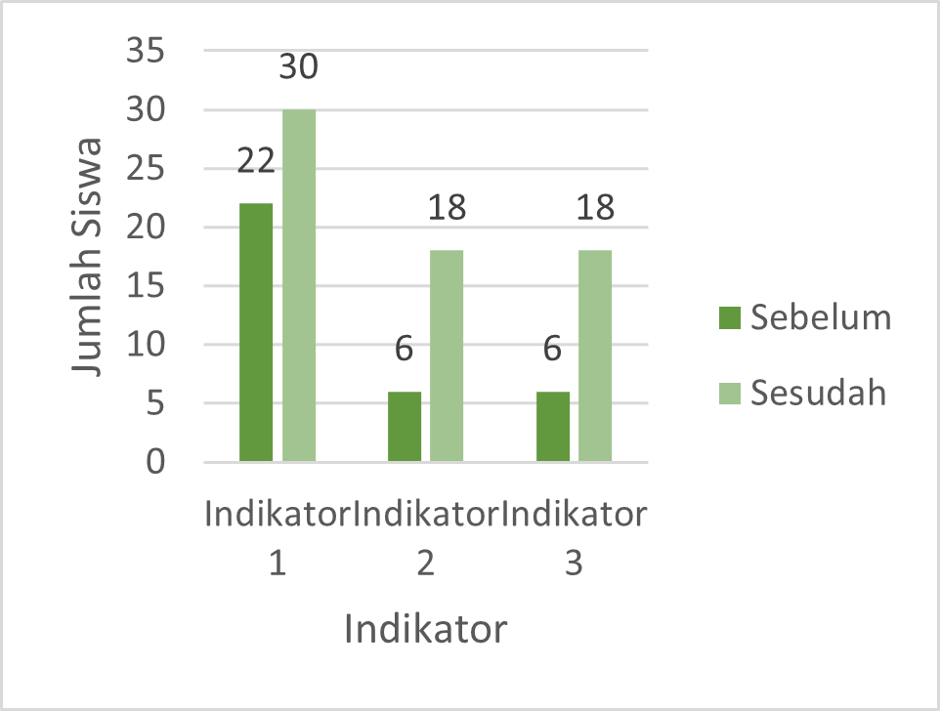
Gambar 1. Analisis Data Literasi Sains Siswa

Literasi sains dapat membantu setiap siswa untuk mengenali dan menghargai apa yang sudah Allah ciptakan (Bishop, 2018). Literasi sains merupakan usaha dalam memperluas pemahaman kita terhadap keagungan dan keteraturan penciptaan yang sudah Allah lakukan. Namun tidak semua siswa memiliki literasi sains yang baik. Oleh karena itu, siswa memerlukan pertolongan guru agar dapat mendorong siswa memiliki literasi sains yang baik dengan menjalankan perannya sebagai fasilitator.

KESIMPULAN [CONCLUSION]
Literasi sains merupakan salah satu aspek penting yang harus terus ditingkatkan dalam dunia pendidikan. Salah satu cara yang dapat digunakan untuk meningkatkan literasi sains yaitu dengan menggunakan model pembelajaran yang tepat. Berdasarkan hasil dari analisis data dan kajian teori, penulis menyimpulkan bahwa model Problem Based Learning mampu meningkatkan literasi sains siswa kelas 12 IPS. Setiap siswa dituntun untuk berperan aktif selama pembelajaran yang distimulus melalui sebuah masalah, sehingga setiap siswa dapat berkembang baik secara pribadi maupun kelompok. Sebagai fasilitator, guru perlu memfasilitasi dan membimbing setiap siswa agar mencapai tujuan yang diinginkan.

DAFTAR PUSTAKA [REFERENCES]
Brummelen, H. V. (2009). Berjalan dengan Tuhan di dalam kelas. Jakarta, Indonesia: Universitas Pelita Harapan.
Bybee, R. W. (2015). science literacy for all. Arlington: NSTA Press.
Fazilla, S. (2016). Kemampuan Literasi Sains Mahasiswa Pgsd Pada Mata Kuliah Konsep Dasar Sains. Vol. 3, No. 2.
Fitriyana, N. W. (2020). ndroid-BasedGame And Blended Learning In Chemistry: Effect On Students’ Self Efficacy And Achievement. Cakrawala pendidikan, 39(3), 507–521.
Hoekema, A. A. (2003). Manusia: Ciptaan Menurut Gambar Allah. Surabaya: Penerbit Momentum.
Kharizmi, M. (2015). esulitan Siswa Sekolah Dasar Dalam Meningkatkan Kemampuan Literasi. Jurnal pendidikan, 11-21.
Knight, G. R. (2009). Filsafat dan pendidikan. Tangerang, indonesia: Universitas Pelita Harapan.
Lase, O. (2005). Pengaruh Lingkungan Keluarga Dan Sekolah Terhadap Vandalisme Siswa. Jakarta: Pasca Sarjana UKI.
Lestari, S. N. (2015). Potensi Sintaks Pembelajaran PBL (Problem Based Learning) - Metakognitif Dalam Melatih Kemampuan Berpikir Kritis Siswa. Pendidikan sains, No 1.
OECD. (2019). Result Combined Executive Summaries. PISA OECD Publishin.
R, S. (2011). ssessing student’s level of scientific literacy using interdisciplinary scenarios. Science Education International, 133-144.
Sudarman. (2007). Problem Based Learning: Model Pembelajaran untuk Mengembangkan dan Meningkatkan Kemampuan Memecahkan Masalah. Jurnal Pendidikan Inovatif, 2 (2):68-73.
Sugiyono. (2018). Metode Penelitian Kuantitatif, Kualitatig, dan R&D. Bandung: Alfabeta.
Utami, F. P. (2022). KEMAMPUAN LITERASI SAINS PESERTA DIDIK MENGGUNAKAN PEMBELAJARAN PROBLEM BASED LEARNING PADA MATERI SISTEM EKSKRESI. Journal of Educational Learning and Innovation, Hal 240-250.
Wulandari, N. &. (2015). Penerapan Model Problem Based Learning (PBL) Penerapan Model Problem Based Learning (PBL) Pada Pembelajaran IPA Terpadu Untuk Meningkatkan Aspek Sikap Literasi Sains Siswa SMP. Prosiding Simposium Nasional Inovasi Dan Pembelajaran Sains, 437-440.

